1. Doplň 3 informace o Janu Janském, které ses dozvěděl/a v článku:
*
*
*
2. Vyjmenuj alespoň 5 vlastností, které popisují osobnost člověka (jaký je, jak se chová, ne vzhled):
*
3. Spoj složku krve a její funkci:
Červené krvinky | Pomáhají v boji proti bakteriím, virům a parazitům
Bílé krvinky | Obsahuje rozpuštěné živiny a další důležité látky
Krevní destičky | Rozvádí po těle kyslík
Krevní plazma | Napomáhají hojení rány, podporují tvorbu strupu

4. V některých větách jsou navíc slova, která tam nepatří. Označ je v textu a pak je vypiš na volný řádek Z 8 nalezených slov vznikne otázka. Odpověz na ni.
- V našich cévách víš koluje přibližně 5 litrů krve.
- Tvoří ji krevní jakou plazma, červené a bílé krvinky a krevní destičky.
- Červené krvinky přenášejí kyslík, bílé krvinky nás brání proti povahu nemocem.
- Krev zásobuje naše tělo vodou, má živinami a kyslíkem.
- Okysličuje se v plicích a živiny získává ve střevech.
- Krevní oběh zajišťuje srdce, chladnokrevný které pracuje jako pumpa.
- V ledvinách se krev a zbavuje nečistot.
- Horkokrevný sráží se zásluhou krevních destiček.
- Sraženina ucpe ránu a ta se brzy začne člověk hojit.
- Lidé odedávna uctívali krev jako vzácnou životodárnou tekutinu.

………………………………………………………………………………………………………
5. Test k určení dominance
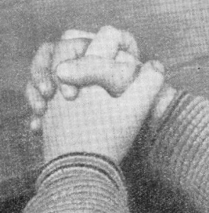
- Spoj ruce, propleť prsty – který palec je nahoře?
- Zkus navléknout nit – která ruka drží nit?
- Postav věž alespoň ze 6 kostek – která ruka dala poslední kostku?
- Podívej se do klíčové dírky – které oko jsi přiložil?
- Vezmi lupu a podívej se na květinu – ke kterému oku jsi ji přiblížil?
- Kterou nohou kopneš do stojícího míče?
- Přilož ucho ke dveřím, abys slyšel, co je za nimi – které ucho to bylo?

